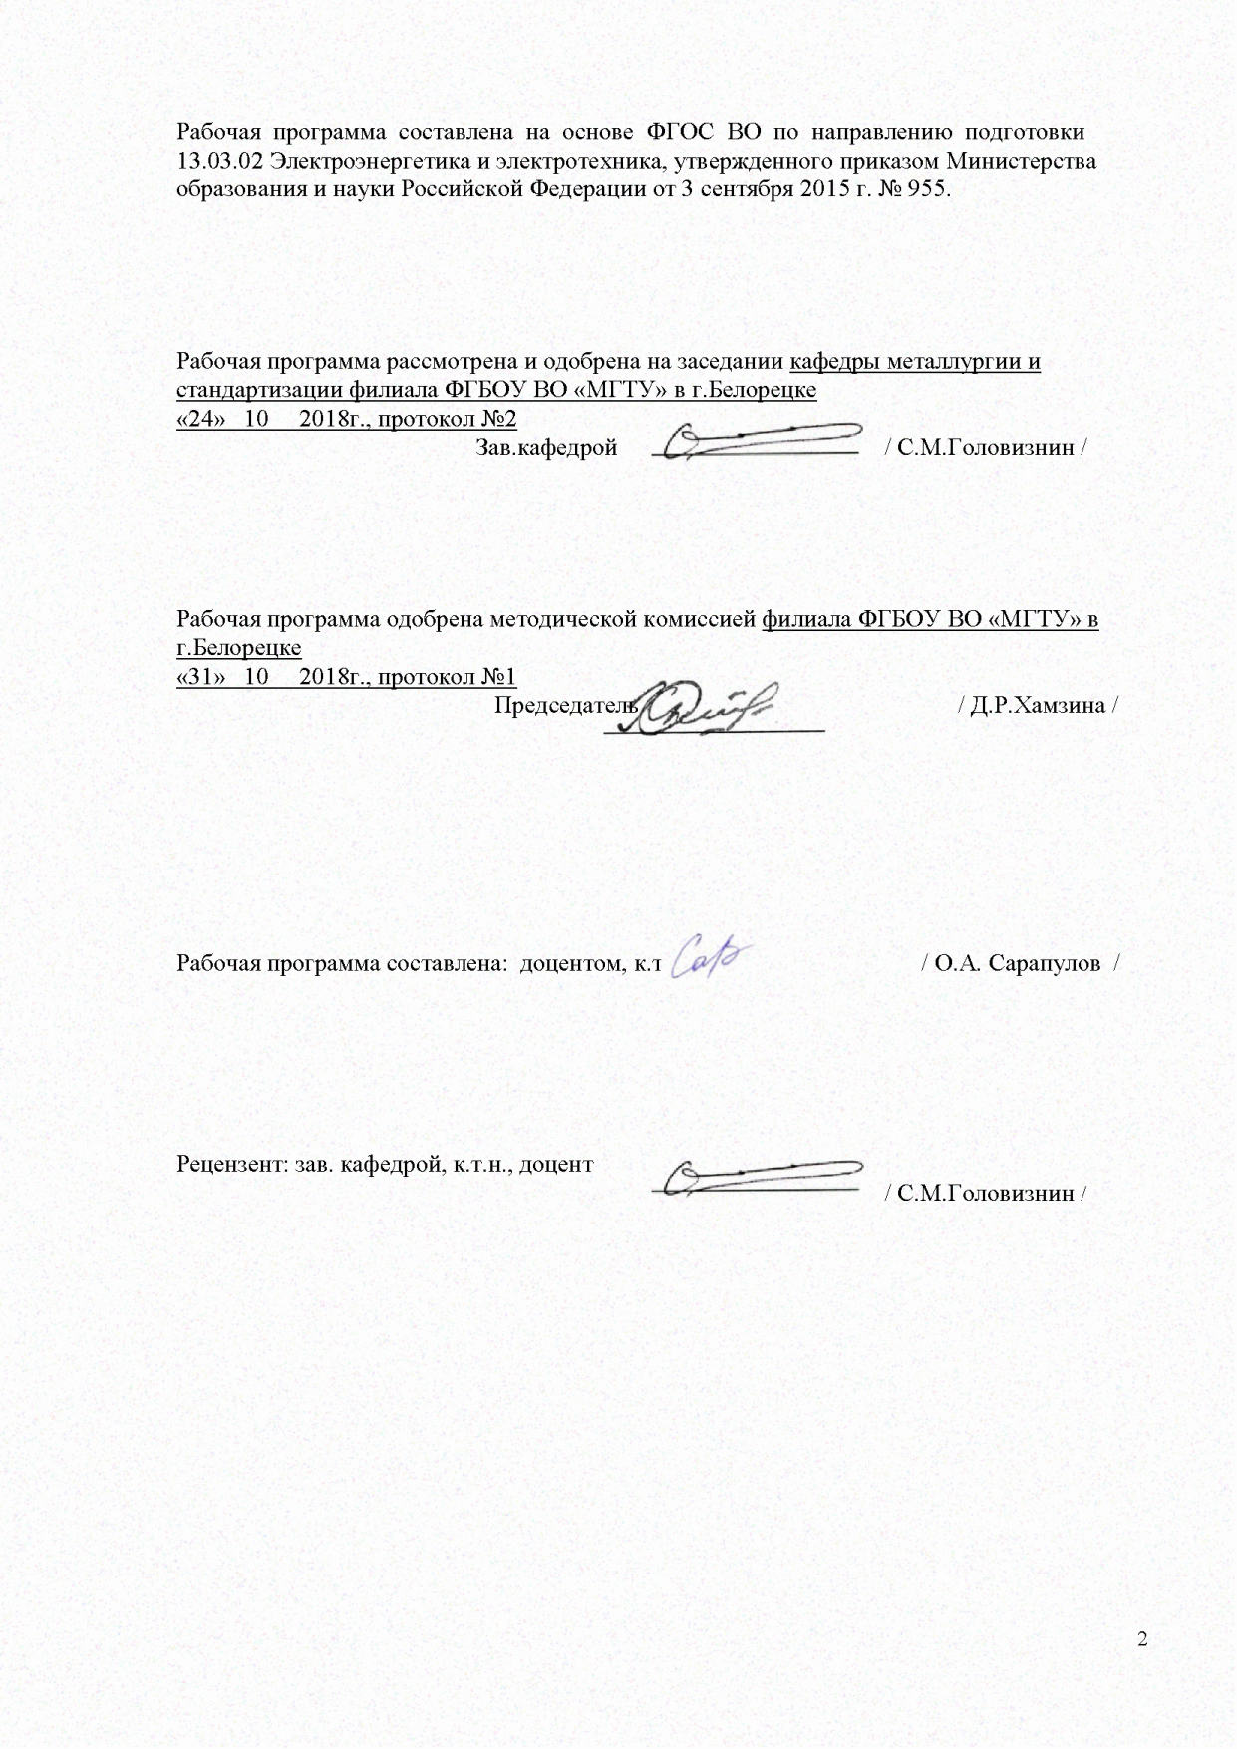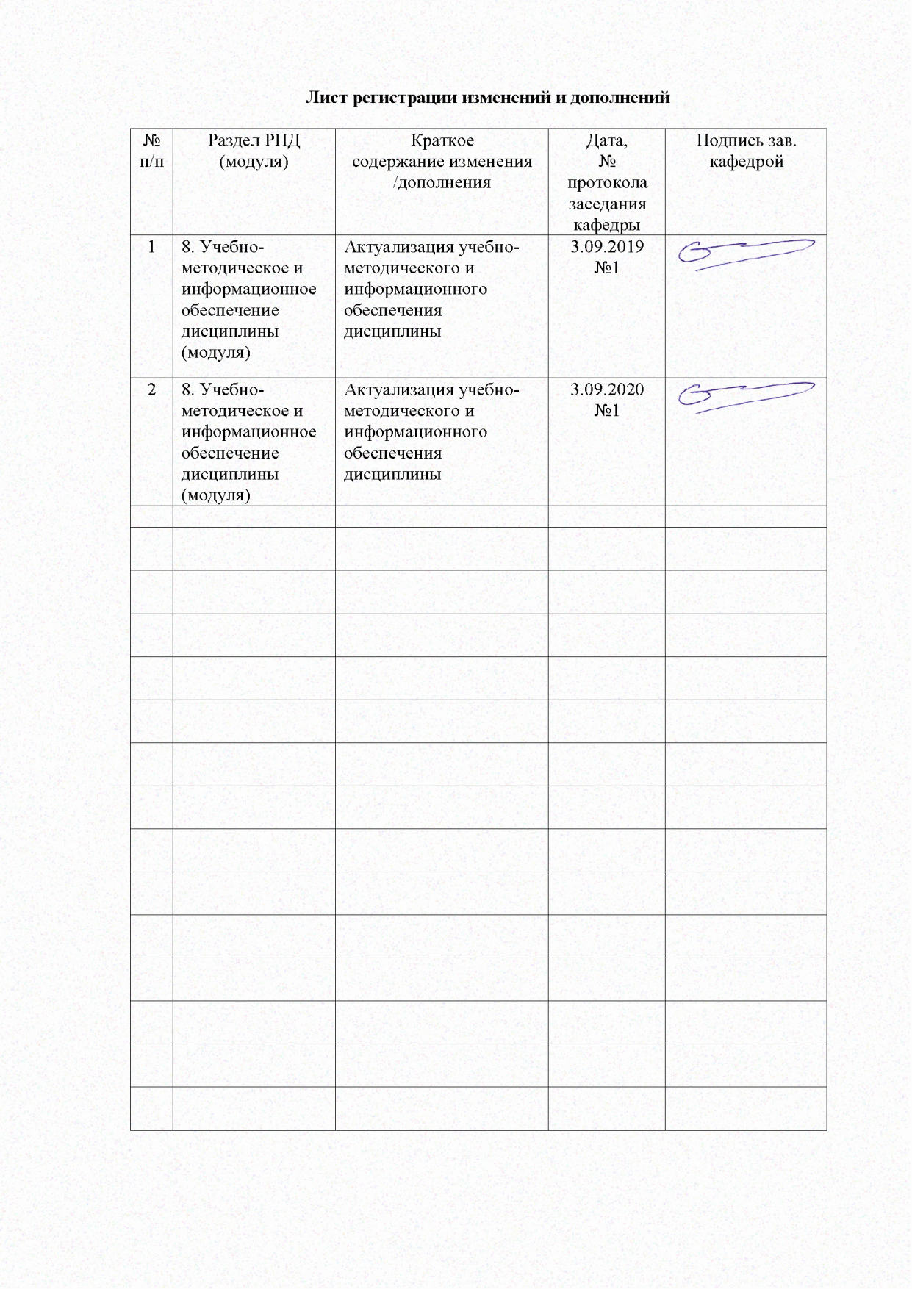
1. Цели освоения дисциплины

Целями освоения дисциплины «Энергоснабжение предприятий, организаций, учреждений» являются развитие у студентов личностных качеств, а также формирование профессиональных компетенций по направлению 13.03.02 «Электроэнергетика и электротехника»/ профиль «Электропривод и автоматика».

Задачами дисциплины являются:
- иметь представление о характеристиках промышленных потребителей электроэнергии;
- уметь производить расчеты электрических нагрузок с учетом уровней и структур систем электроснабжения;
- знать и уметь выбирать схемы электроснабжения, ее элементы с учетом технико-экономических показателей;
- овладеть знаниями в области качества электроэнергии и компенсации реактивной мощности в системах электроснабжения.
- приобретение навыков проектирования, расчета и исследования таких систем с учетом характеристик и свойств объектов управления и особенностей применяемых технических средств, включая современные комплектные электроприводы;
- выработка умения применять полученные знания в будущей самостоятельной профессиональной деятельности

2 Место дисциплины в структуре ООП подготовки бакалавра

Дисциплина Б1.В.ДВ.5.2 «Энергоснабжение предприятий, организаций, учреждений» является дисциплиной, входящей в профессиональный цикл ООП по направлению подготовки бакалавров 13.03.02 Электроэнергетика и электротехника.
Для изучения дисциплины необходимы знания, сформированные в результате изучения основных положений следующих дисциплин: Теория автоматического управления; Электрические и электронные аппараты; Электрический привод; Основы микропроцессорной техники; Теория электропривода.
Знания и умения студентов, полученные при изучении дисциплины «Энергоснабжение предприятий, организаций, учреждений» будут необходимы при выполнении выпускной квалификационной работы.

3. Компетенции обучающегося, формируемые в результате освоения
дисциплины «Энергоснабжение предприятий, организаций, учреждений»

Изучая данную дисциплину, студент формирует следующие профессиональные компетенции:

Структурный элемент  компетенции | Уровень освоения компетенций
Структурный элемент  компетенции | Пороговый  уровень | Средний  уровень | Высокий  уровень
ПК-3 – способностью принимать участие в проектировании объектов профессиональной деятельности в соответствии с техническим заданием и нормативно-технической документацией, соблюдая различные технические, энергоэффективные и экологические требования
Знать | Схемы электроснабжения, их элементы с учетом технико–экономических показателей.  Методы расчета и испытаний электрооборудования и объектов электроэнергетики и электротехники.  Принципы построения, методы расчета и испытаний схем электроснабжения, их элементов.
Уметь: | Производить расчеты электрических нагрузок с учетом уровней и структур систем электроснабжения, выбирать схемы электроснабжения, их элементы с учетом технико–экономических показателей.  Применять методы рас-счета и испытаний электрооборудования и объектов электроэнергетики и электротехники.  Применять полученные знания в будущей самостоятельной профессиональной деятельности.
Владеть: | Представлениями о характеристиках промышленных потребителей электроэнергии,  знаниями в области качества электроэнергии и компенсации реактивной мощности в системах электроснабжения.  Методами обоснования технических решений при разработке технологических процессов и выбора технических средств и технологии с учетом экологических последствий их применения.  Способами совершенствования профессиональных знаний и умений путем использования информационной среды.

4. Структура и содержание дисциплины «Программируемые промышленные контроллеры»
Общая трудоемкость дисциплины составляет: 4 единицы 144 акад. часа
– контактная работа – 73,9 акад. часов, в том числе
– аудиторная работа – 72 акад. часов ;
– внеаудиторная работа –1,9 акад. часов;
– самостоятельная работа – 70,1 акад. часов.

Раздел/ тема  дисциплины | Семестр | Аудиторная  контактная работа  (в акад. часах) |  |  | Самостоятельная работа (в акад. часах) | Вид самостоятельной  работы | Форма текущего контроля успеваемости и  промежуточной аттестации | Код и структурный  элемент  компетенции
Раздел/ тема  дисциплины | Семестр | лекции | лаборат.  занятия | практич. занятия
Тема1. Введение. Предмет и задача курса «Энергоснабжение промышленных предприятий». Связь курса со смежными дисциплинами электротехнического цикла. Основные сведения об электроэнергетических системах электроснабжения промышленных предприятий. Основные понятия и определения. | 7 | 4 | 4 |  | 8 | Оформление лабораторных работ | Защита лабораторных работ | ПК-3 - зув
Тема 2. Характеристика промышленных потребителей электроэнергии. Классификация приемников электрической энергии и их характеристики (мощность, род тока, частота, напряжение, частота, режим работы, надежность электроснабжения). Основные источники питания потребителей электроэнергии. |  | 9 | 9 |  | 8 | Оформление лабораторных работ | Защита лабораторных работ | ПК-3 - зув
Тема 3. Графики потребления электроэнергии и электрические нагрузки. Электрические нагрузки промышленных предприятий и их характеристики. Графики электрических нагрузок и коэффициенты, характеризующие режимы работы электроустановок. Основные определения и обозначения. |  | 9 | 9 |  | 8 | Оформление лабораторных работ | Защита лабораторных работ | ПК-3 - зув
Тема 4. Основные показатели по использованию электрической энергии. Коэффициент реактивной мощности. Способы и технические средства компенсации реактивной мощности. Синхронные компенсаторы, синхронные электродвигатели, батареи статических конденсаторов. Выбор и размещение компенсирующих устройств в системах электроснабжения промышленных предприятий. | 7 |  |  |  | 8 | Оформление лабораторных работ | Защита лабораторных работ | ПК-3 - зув
Тема 5. Электрические сети внутризаводского и внутрицехового электроснабжения промышленных предприятий. Способы электроснабжения промышленных предприятий.Требования, предъявляемые к цеховым электрическим сетям. Классификация помещений и наружных установок по окружающей среде. |  | 4 | 4 |  | 8 | Оформление лабораторных работ | Защита лабораторных работ | ПК-3 - зув
Тема 6. Короткие замыкания в системах электроснабжения промышленных предприятий. Короткие замыкания, причины возникновения, последствия. Виды коротких замыканий. Составляющие тока короткого замыкания. Периодическая и апериодическая составляющая тока короткого замыкания, ударный ток, мгновенные и действующие значения токов короткого замыкания. |  | 4 | 4 |  | 8 | Оформление лабораторных работ | Защита лабораторных работ | ПК-3 - зув
Тема 7. Режимы работы нейтрали в трехфазных электрических сетях. Выбор режима работы нейтрали в сетях напряжением выше 1000 В. Электрические сети с изолированной нейтралью. Электрические сети с нейтралями, заземленные через дугогасящие катушки. Электрические сети с глухозаземленной нейтралью. |  | 4 | 4 |  | 8 | Оформление лабораторных работ | Защита лабораторных работ | ПК-3 - зув
Тема 8. Качество электроэнергии. Показатели качества электроэнергии. ГОСТ 13109 – 97. Отклонение напряжения. Колебания напряжения. Несинусоидальность напряжения. Несимметрия напряжений. Отклонение частоты. Провал напряжения. Импульс напряжения. Временное перенапряжение. Способы и средства повышения показателей качества электроэнергии |  | 4 | 4 |  | 8 | Оформление лабораторных работ | Защита лабораторных работ | ПК-3 - зув
Тема 9. Автоматические устройства в системах электроснабжения. Назначение и классификация автоматических устройств. Устройства автоматического включения резерва (АВР). Требования к АВР. Схемы резервирования с помощью АВР. |  | 4 | 4 |  | 6,1 | Оформление лабораторных работ | Защита лабораторных работ | ПК-3 - зув
Итого за семестр |  | 36 | 36 |  | 70,1

5. Образовательные технологии

Для реализации предусмотренных видов учебной работы в качестве образовательных технологий в преподавании дисциплины «Энергоснабжение предприятий, организаций, учреждений»используются традиционная и модульно - компетентностная технологии.
Передача необходимых теоретических знаний и формирование основных представлений по курсу «Энергоснабжение потребителей и режимы» происходит с использованием мультимедийного оборудования.
Лекции проходят в традиционной форме и в форме лекций-консультаций. На лекциях – консультациях изложение нового материала сопровождается постановкой вопросов и дискуссией в поисках ответов на эти вопросы.
Самостоятельная работа стимулирует студентов в процессе подготовки курсового проекта, при решении задач на практических занятиях.

6. Учебно-методическое обеспечение самостоятельной работы студентов

Внеаудиторная самостоятельная работа студентов осуществляется в виде чтения
с проработкой материала с консультациями преподавателя и оформления выполненных лабораторных работ, с проработкой основных вопросов к лабораторным работам.

Вопросы для контроля
Основные сведения об электроэнергетических системах электроснабжения промышленных предприятий.
Характеристика промышленных потребителей электроэнергии.
Классификация приемников электрической энергии и их характеристики.
Основные источники питания потребителей электроэнергии.
Электрические нагрузки промышленных предприятий и их характеристики.
Графики электрических нагрузок и коэффициенты, характеризующие режимы работы электроустановок.
Основные показатели по использованию электрической энергии.
Коэффициент реактивной мощности.
Способы и технические средства компенсации реактивной мощности.
Синхронные компенсаторы, синхронные электродвигатели, батареи статических конденсаторов.
Выбор и размещение компенсирующих устройств в системах электроснабжения промышленных предприятий.
Электрические сети внутризаводского и внутрицехового электроснабжения промышленных предприятий.
Способы электроснабжения промышленных предприятий.
Требования, предъявляемые к цеховым электрическим сетям.
Классификация помещений и наружных установок по окружающей среде.
Короткие замыкания в системах электроснабжения промышленных предприятий.
Составляющие тока короткого замыкания.
Периодическая и апериодическая составляющая тока короткого замыкания, ударный ток, мгновенные и действующие значения токов короткого замыкания.
Режимы работы нейтрали в трехфазных электрических сетях.
Выбор режима работы нейтрали в сетях напряжением выше 1000 В.
Электрические сети с изолированной нейтралью.
Электрические сети с нейтралями, заземленные через дугогасящие катушки.
Электрические сети с глухозаземленной нейтралью.
Показатели качества электроэнергии.
Отклонение напряжения.
Колебания напряжения.
Несинусоидальность напряжения.
Несимметрия напряжений.
Отклонение частоты.
Провал напряжения.
Импульс напряжения. Ъ
Временное перенапряжение.
Способы и средства повышения показателей качества электроэнергии
Автоматические устройства в системах электроснабжения.
Назначение и классификация автоматических устройств.
Устройства автоматического включения резерва (АВР).
Схемы резервирования с помощью АВР.

Темы лабораторных работ
Лабораторная работа 1. Опытное построение графиков нагрузок и определение их параметров.
Лабораторная работа 2. Определение экономически целесообразного режима работы силовых трансформаторов.
Лабораторная работа 3. Устройства автоматического включения резерва (АВР).
Лабораторная работа 4. Исследование режимов нейтрали в системах электроснабжения
Лабораторная работа 5. Компенсация реактивной мощности.
Лабораторная работа 6. Основные показатели по использованию электрической энергии.
Лабораторная работа 7. Короткие замыкания в системах электроснабжения
Лабораторная работа 8. Исследование схем защиты цехового трансформатора.

7 Оценочные средства для проведения промежуточной аттестации
а) Планируемые результаты обучения и оценочные средства для проведения промежуточной аттестации:

Структурный элемент  компетенции | Планируемые результаты обучения | Оценочные средства
ПК-3 – способностью принимать участие в проектировании объектов профессиональной деятельности в соответствии с техническим заданием и нормативно-технической документацией, соблюдая различные технические, энергоэффективные и экологические требования
Знать | Схемы электроснабжения, их элементы с учетом технико–экономических показателей.  Методы расчета и испытаний электрооборудования и объектов электроэнергетики и электротехники.  Принципы построения, методы расчета и испытаний схем электроснабжения, их элементов. | Теоретические вопросы  Основные сведения об электроэнергетических системах электроснабжения промышленных предприятий.  Характеристика промышленных потребителей электроэнергии.  Классификация приемников электрической энергии и их характеристики.  Основные источники питания потребителей электроэнергии.  Электрические нагрузки промышленных предприятий и их характеристики.  Графики электрических нагрузок и коэффициенты, характеризующие режимы работы электроустановок.  Основные показатели по использованию электрической энергии.  Коэффициент реактивной мощности.  Способы и технические средства компенсации реактивной мощности.  Синхронные компенсаторы, синхронные электродвигатели, батареи статических конденсаторов.  Выбор и размещение компенсирующих устройств в системах электроснабжения промышленных предприятий.  Электрические сети внутризаводского и внутрицехового электроснабжения промышленных предприятий.  Способы электроснабжения промышленных предприятий.  Требования, предъявляемые к цеховым электрическим сетям.  Классификация помещений и наружных установок по окружающей среде.  Короткие замыкания в системах электроснабжения промышленных предприятий.  Составляющие тока короткого замыкания.  Периодическая и апериодическая составляющая тока короткого замыкания, ударный ток, мгновенные и действующие значения токов короткого замыкания.
Уметь | Производить расчеты электрических нагрузок с учетом уровней и структур систем электроснабжения, выбирать схемы электроснабжения, их элементы с учетом технико–экономических показателей.  Применять методы рас-счета и испытаний электрооборудования и объектов электроэнергетики и электротехники.  Применять полученные знания в будущей самостоятельной профессиональной деятельности. | Контрольные вопросы  Режимы работы нейтрали в трехфазных электрических сетях.  Выбор режима работы нейтрали в сетях напряжением выше 1000 В.  Электрические сети с изолированной нейтралью.  Электрические сети с нейтралями, заземленные через дугогасящие катушки.  Электрические сети с глухозаземленной нейтралью.  Показатели качества электроэнергии.  Отклонение напряжения.  Колебания напряжения.  Несинусоидальность напряжения.  Несимметрия напряжений.  Отклонение частоты.  Провал напряжения.  Импульс напряжения. Ъ  Временное перенапряжение.  Способы и средства повышения показателей качества электроэнергии  Автоматические устройства в системах электроснабжения.  Назначение и классификация автоматических устройств.  Устройства автоматического включения резерва (АВР).  Схемы резервирования с помощью АВР.
Владеть | Представлениями о характеристиках промышленных потребителей электроэнергии,  знаниями в области качества электроэнергии и компенсации реактивной мощности в системах электроснабжения.  Методами обоснования технических решений при разработке технологических процессов и выбора технических средств и технологии с учетом экологических последствий их применения.  Способами совершенствования профессиональных знаний и умений путем использования информационной среды. | Практические задания  Опытное построение графиков нагрузок и определение их параметров.  Определение экономически целесообразного режима работы силовых трансформаторов.  Применениеи устройства автоматического включения резерва (АВР).  Исследование режимов нейтрали в системах электроснабжения  Компенсация реактивной мощности.  Основные показатели по использованию электрической энергии.  Определение причин короткого замыкания в системах электроснабжения  Составление схем защиты цехового трансформатора.

б) Порядок проведения промежуточной аттестации, показатели и критерии оценивания:
Для подготовки к зачету студент должен освоить все изучаемые темы, в том числе и отведенные для самостоятельного изучения, выполнить и сдать все разделы курсового проекта.
Критерии оценки:
– на оценку «зачтено» – обучающийся показывает высокий уровень сформированности компетенций, т.е студент должен показать высокий уровень знаний не только на уровне воспроизведения и объяснения информации, но и интеллектуальные навыки решения задач, нахождения уникальных ответов к проблемам, оценки и вынесения критических суждений;
– на оценку «незачтено» – результат обучения не достигнут, студент не может показать знания на уровне воспроизведения и объяснения информации, не может показать интеллектуальные навыки решения простых задач.

8. Учебно-методическое и информационное обеспечение дисциплины

а) Основная литература:

- Фролов, Ю.М. Основы электроснабжения [Электронный ресурс]: учебное пособие / Ю.М. Фролов, В.П. Шелякин. – СПб.: Лань, 2012. – 480 с. – Режим доступа: http://e.lanbook.com/view/book/4544/ - Загл. с экрана. – ISBN 978-5-8114-1385-0.
- Правила устройства электроустановок [Электронный ресурс]. – 7-е изд. – М.: ЭНАС, 2013. – 552 с. – Режим доступа: http://e.lanbook.com/view/book/38572/ - Загл. с экрана. – ISBN 978-5-4248-0031-3.

б) Дополнительная литература:

- Бычков, Ю.А. Основы теоретической электротехники [Электронный ресурс]: учебное пособие / Ю.А. Бычков, В.М. Золотницкий, Э.П. Чернышев. – СПб.: Лань, 2008. – 592 с. – Режим доступа: http://e.lanbook.com/view/book/36/ - Загл. с экрана. – ISBN 978-5-8114-0781-1.
- Юндин, М.А. Токовая защита электроустановок [Электронный ресурс]: учебное пособие / М.А. Юндин. – СПб.: Лань, 2011. – 288 с. – Режим доступа: http://e.lanbook.com/view/book/1802/ - Загл. с экрана. – ISBN 978-5-8114-1158-0.
- Железко, Ю.С. Потери электроэнергии. Реактивная мощность. Качество электроэнергии [Электронный ресурс]: руководство для практических расчетов / Ю.С. Железко. – М.: ЭНАС, 2009. – 456 с. – Режим доступа: http://e.lanbook.com/view/book/38609/ - Загл. с экрана. – ISBN 978-5-93196-958.
- Правила технической эксплуатации электроустановок потребителей [Электронный ресурс]. – М.: ЭНАС, 2013. – 280 с. – Режим доступа: http://e.lanbook.com/view/book/38582/ - Загл. с экрана. – ISBN 978-5-4248-0072-6.
- Осика, Л.К. Промышленные потребители на рынке электроэнергии. Принципы организации деловых отношений [Электронный ресурс] / Л.К. Осика, И.Г. Макаренко. – М.: ЭНАС, 2010. – 320 с. – Режим доступа: http://e.lanbook.com/view/book/38552/ - Загл. с экрана. – ISBN 978-5-4248-0001-6.
- Кудрин, Б.И. Электроснабжение промышленных предприятий [Текст] / Б.И. Кудрин. – 2-е изд.. – М.: Интермет Инжиниринг, 2006. – 672 с : ил. – ISBN 5-89594-128-1.
- Васильев, А.А. Электрическая часть станций и подстанций : Учебник для вузов [Текст] / А.А. Васильев, И.П. Крючков, Е.Ф Наяшкова. и др.; под ред. А.А. Васильева – М.: Энергоатомиздат, 1990. – 576 с. – ISBN 5-283-01020-1.
- Неклепаев, Б.Н. Электрическая часть станций и подстанций [Текст]: справочные материалы для курсового и дипломного проектирования : Учеб. пособие для вузов / Б.Н. Неклепаев, И.П. Крючков. – 4-е изд., перераб. и доп. –М.: Энергоатомиздат, 1989. – 608 с.: ил. – ISBN 5-283-01086-4.

в) Методические указания
- Белых, Г.Б. Методическая разработка к лабораторным работам по дисциплине «Электроснабжение» [Текст] / Г.Б. Белых, Б.И. Заславец, А.Н. Шеметов. – Магнитогорск: ГОУ ВПО «МГТУ», 2008. – 30 с.
- Патшин, Н.Т. Электрические аппараты. Лабораторный практикум [Текст]: учеб. пособие / Н.Т. Патшин, А.А. Николаев. - Магнитогорск: Изд-во Магнитогорск. гос. техн. ун-та им. Г.И. Носова, 2013. - 145 с. - ISBN978-5-9967-0387-6.
- Буланова, О.В. Воздушные линии электропередачи распределительной сети [Текст] / О.В. Буланова, И.А. Дубина, И.А. Саламатов. – Магнитогорск: МГТУ, 2006. – 28 с.
- Буланова, О.В. Кабельные линии электропередачи распределительной сети [Текст] / О.В. Буланова, И.А. Дубина, И.А. Саламатов. – Магнитогорск: МГТУ, 2006. – 24 с.
г) Программное обеспечение и Интернет-ресурсы:

- Electrocomplex.ru : Официальный сайт Минусинского завода вакуумных выключателей (ОАО «ЭЛКО») [Электронный ресурс]. – Минусинск. – Режим доступа: http://www.electrocomplex.ru, свободный. – Загл. с экрана.
- Sevcable.ru : Официальный сайт ОАО «Севкабель» [Электронный ресурс]. – С-Пб. – Режим доступа: http://sevcable.ru, свободный. – Загл. с экрана.
- Transformator.ru: Официальный сайт ООО «Тольяттинский Трансформатор» [Электронный ресурс]. – Тольятти. – Режим доступа: http://transformator.com.ru, свободный. – Загл. с экрана.

9. Материально-техническое обеспечение дисциплины (модуля)

Тип и название аудитории | Оснащение аудитории
Лаборатории 102,106,107 | Универсальный лабораторные стенды
Компьютерный класс 303 | Компьютеры (в компьютерном классе) 12 шт.
Лекционная аудитория | Мультимедийное оборудование

